О Б Р А З Л О Ж Е Њ Е

I. УСТАВНИ ОСНОВ

Уставни основ за доношење овог закона садржан је у члану 92. став 1. и члану 97. тачка 15. Устава Републике Србије, којима је утврђено да Република Србија, аутономне покрајине и јединице локалне самоуправе имају буџете у којима морају бити приказани сви приходи и расходи којима се финансирају њихове надлежности и да Република Србија, између осталог, уређује и обезбеђује финансирање остваривања права и дужности Републике Србије, утврђених Уставом и законом.
Чланом 99. став 1. тачка 11. Устава Републике Србије утврђено је да Народна скупштина усваја буџет Републике Србије, на предлог Владе.

II. МАКРОЕКОНОМСКЕ ПРЕТПОСТАВКЕ РЕБАЛАНСА БУЏЕТА РЕПУБЛИКЕ СРБИЈЕ ЗА 2024. ГОДИНУ

- Текућа макроекономска кретања
Координиране мере фискалне и монетарне политике захваљујући којима је у претходном периоду очувана макроекономска стабилност и креиране резерве за случај шокова, заједно са широко распрострањеним СДИ и убрзаном изградњом инфраструктуре, омогућили су привреди да успешно амортизује ефекте вишедимензионалне кризе која траје већ четири године. Србија је током претходног периода успела да сачува стабилност своје економије и поверење потрошача и инвеститора. О томе сведочи и позитивна оцена ММФ приликом трећег разматрања резултата спровођења договореног економског програма у оквиру стендбај аранжмана, као и чињеница да су све три најважније светске рејтинг агенције – Standard and Poor's, Fitch и Moody’s, претходних месеци побољшале изгледе за повећање кредитног рејтинга Србије.
Према подацима РЗС, раст БДП у првом кварталу 2024. године износио је 4,6% мг., док је у другом тромесечју раст привреде био 4,0% мг. Оваква квартална динамика економске активности је боља од оригиналне пројекције која је коришћена приликом израде буџета за 2024. годину и то за 0,7 п.п. у првом, односно 0,5 п.п. у другом кварталу.
Посматрано по секторима, раст БДП у првој половини 2024. године од 4,3% био је вођен услужним сектором, који је остварио раст од 5,0%. Повећање економске активности забележено је код свих услужних делатности, а најзначајнији допринос дошао је од сектора трговине, саобраћаја и туризма, као и од ИКТ и стручно-техничких услуга. Упркос и даље слабој спољној тражњи и ремонту капацитета у НИС, индустријска производња је забележила раст од 2,1% мг. у првој половини године, захваљујући пре свега активирању нових производних капацитета као резултат ефектуирања СДИ. Грађевинарство је било веће за 9,9% услед наставка реализације инфраструктурних пројеката, као и раста приватних инвестиција, док је пољопривреда забележила пад од око 4% услед лоших агрометеоролошких услова. Посматрано по агрегатима употребе, раст БДП у првој половини 2024. године у потпуности је био опредељен домаћом тражњом. Повећање реалног расположивог дохотка становништва пре свега као резултат раста зарада и пензија уз раст запослености одразио се на убрзање приватне потрошње, која је била већа за 4,6%. Истовремено, инвестиције у основне фондове оствариле су раст од 8,0% мг. захваљујући пре свега већим грађевинским радовима, али и убрзању приватних инвестиција. Допринос нето извоза био је негативан услед бржег раста увозне активности (6,0%) од извозне (2,9%) као последица повећаног увоза опреме за инвестиционе потребе, као и потрошне робе услед раста приватне потрошње домаћинстава.

БДП производна страна,  доприноси расту, п.п. |  | БДП расходна страна,  доприноси расту, п.п.
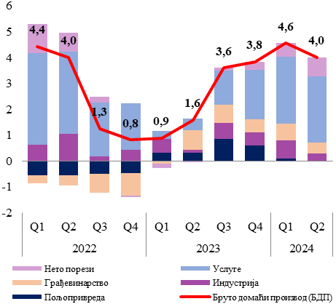 |  | 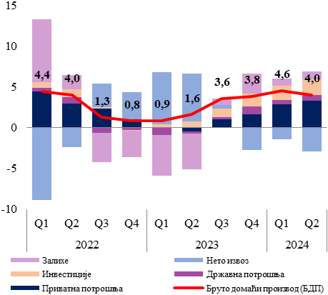
На повољну динамику економске активности указује и кретање високофреквентних индикатора. У првих седам месеци 2024. године индустријска производња је забележила раст од 2,5% у односу на исти период претходне године који је вођен већим обимом производње прерађивачке индустрије (раст од 3,6%), док је утицај електо-енергетског сектора био благо негативан. У овом периоду, 14 од 24 делатности прерађивачке индустрије бележи међугодишњи раст производње, а најзначајнији позитиван допринос имале су производња основних метала (38,4%), електронска индустрија (95,6%) и прехрамбена индустрија (6,7%), уз такође позитиван допринос производње металних производа (10,0%) и електричне опреме (8,9%). Производњу електро-енергетског сектора карактеришу дивергентна кретања, уз већи обим производње у сектору рударства (9,8%) као резултат веће експлоатације руде метала, док је обим производње електричне енергије био мањи за 6,2%. Истовремено, настављају се позитивна кретања у туризму при чему је број долазака туриста био већи за 8,4%, уз раст броја ноћења од 5,3%. Раст расположивог дохотка становништва одразио се и на раст промета у трговини на мало који је у првих седам месеци био реално већи за 7,4% уз раст промета у све три категорије производа (непрехрамбених за 9,3%, прехрамбених за 7,7% и моторних горива за 3,4%). Вредност изведених грађевинских радова у Републици Србији у првој половини 2024. године била је реално већа за 13,3%.
Тржиште рада карактерише наставак позитивних кретања и током 2024. године која се огледају у расту зарада и запослености пре свега у приватном сектору, а која су додатно подржана већим зарадама и запосленошћу у јавном сектору. Према подацима Анкете о радној снази, у другом кварталу 2024. године у односу на исти период претходне године стопа запослености је повећана за 1,1 п.п. и износила је 51,4%, док је стопа незапослености смањена за 1,4 п.п. и износила је 8,2%. Истовремено, забележена су позитивна кретања у категорији младог становништва, те је смањена стопа незапослености за 4,2 п.п. на 20,2%. У овом периоду забележено је повећање броја формално запослених лица за 56,6 хиљада лица, као и смањење неформалне запослености за 8,1 хиљаду лица. У првом полугодишту 2024. године (рачунато као просек кварталних података) забележено је смањење стопе незапослености за 1,0 п.п. на 8,8% и раст стопе запослености за 1,2 п.п. на 51,1%. Према подацима из Централног регистра обавезног социјалног осигурања у периоду јануар–јул 2024. године број запослених био је већи за 0,5% мг., вођен растом запослености у приватном сектору од 10,6 хиљада лица, односно за 0,6%, док је у јавном сектору раст износио 2,0 хиљаде лица, односно 0,3%. Истовремено, најснажнији секторски допринос расту запослености долази од здравства и научно-техничких делатности.
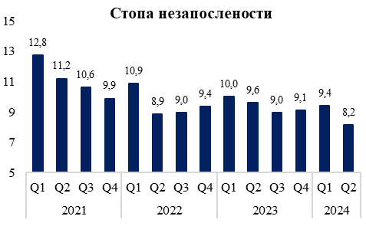 | 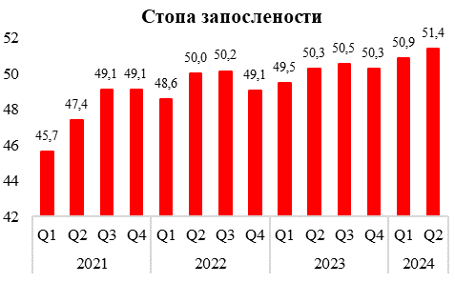

У периоду јануар–јун 2024. године просечна нето зарада износила је 96.579 динара (824 евра), што је реално повећање у односу на исти период претходне године за 9,2%. Забележен је наставак реалног раста зарада у приватном сектору, који је у овом периоду износио 9,2% вођен већим зарадама у прерађивачкој индустрији и трговини, док је у јавном сектору забележен реални раст од 9,3%. Повољној динамици зарада допринело је успоравање инфлације, ефектуирање политике пореског растерећења зарада из претходног периода, као и повећање минималне цене рада која је од 2024. године увећана за 17,8% са циљем унапређења животног стандарда лица са најнижим примањима.
Од априла 2023. године, у складу са очекивањима, међугодишња инфлација је на опадајућој путањи, и у мају је ушла у границе циља (4,5%), и у јулу је наставила да успорава и износила је 4,3%. Кључни допринос смиривању инфлације долази од успореног раста цена хране, и изласка из обрачуна прошлогодишњег поскупљења електричне енергије. Истовремено, базна инфлација (мерена променом индекса потрошачких цена по искључењу хране, енергије, алкохола и цигарета), је била нешто виша и износила је 5,1% и била је вођена растом цена услуга. Узимајући у обзир даље смањење глобалних инфлаторних притисака, досадашњи дезинфлаторни утицај рестриктивних монетарних мера, као и смиривања инфлације у претходним месецима, њен повратак у границе циља у мају 2024. године и њено даље успоравање, НБС је донела одлуку да у јуну и јулу смањи референтну каматну стопу за по 25 базних поена на 6,00%, као и стопу на депозитне олакшице на 4,75% и стопу на кредитне олакшице на 7,25%.
Укупан обим спољнотрговинске робне размене у првих седам месеци 2024. године повећан је за 2,8%, и износио је 39,4 млрд евра, уз бржи раст увоза од извоза. Упркос и даље слабој спољној тражњи у овом периоду, извоз робе је вредео 17,1 млрд евра, што је повећање од 1,3%. У оквиру прерађивачке индустрије забележен је раст извоза од 3,7% (прираст од 531,1 мил. евра), уз забележен раст у 12 од 23 делатности. Највећа повећања у оквиру прерађивачке индустрије регистрована су код извоза основних метала (41,0%) и осталих саобраћајних средстава (53,8%), као и у металској (10,9%) и електронској индустрији (29,3%). Поред прерађивачке индустрије, значајан позитиван допринос расту извоза забележио је и извоз пољопривреде који је био већи за 45,4% захваљујући доброј прошлогодишњој пољопривредној сезони. У првих седам месеци 2024. године увоз робе био је већи за 4,0% и износио је 22,3 млрд евра. Најзначајнији допринос расту увоза потекао је од већег увоза опреме за 18,4%, односно за 464,9 мил. евра, као резултат раста инвестиционе активности. На раст увоза утицао је и већи увоз потрошне робе за 9,4%, односно за 392 мил. евра, услед раста приватне потрошње домаћинстава. У супротном смеру деловала је редукција увоза репроматеријала за 1,8%, односно 225,8 мил. евра пре свега као последица пада увозних цена.
Оваква кретања у спољнотрговинској робној размени одразила су се и на раст дефицита текућег рачуна. У првих шест месеци 2024. године, на текућем рачуну платног биланса забележен је дефицит у износу од 1,2 млрд евра, што је за 668,7 мил. евра више него у истом периоду претходне године. Расту дефицита текућег рачуна допринели су, како нижи суфицит у размени услуга, тако и виши дефицит у размени роба са иностранством. На рачуну роба и услуга забележен је дефицит од 2,0 млрд евра, што представља међугодишње повећање од 290,2 мил. евра. Овом повећању највише је допринео већи дефицит у трговини робом, који је достигао 3,5 млрд евра (повећање од 205,6 мил. евра), док је на рачуну услуга регистрован суфицит од 1,5 милијарди евра (смањење од 84,6 мил. евра). Позитиван нето извоз услуга у највећој мери резултат је већег извоза ИКТ у посматраном периоду. Суфицит по основу ИКТ услуга повећан је за 20,7% међугодишње и износио је 1,5 млрд евра. Дефицит примарног дохотка повећан је за 164,9 мил. евра, односно за 9,6%, док је суфицит секундарног дохотка био међугодишње нижи за 7,5% мг. и износио је 2,6 млрд евра. У првих шест месеци 2024. године укупан прилив по основу СДИ био је већи за 6,7% и износио је 2,3 млрд евра, док је истовремено забележен нето прилив портфолио инвестиција у износу од 452,9 мил. евра.

- Макроекономске процене за 2024. годину
Међународно окружење
Према јулским проценама ММФ, раст глобалне економије у 2024. години износиће 3,2%, а у 2025. години очекује се благо убрзање на 3,3%, што је у складу са претходном, априлском, пројекцијом. Како слабе циклични фактори који су утицали на дивергентна кретања економске активности на почетку 2024. године, разлике у динамици раста међу земљама су се смањиле уз приближавање економске активности потенцијалном нивоу. Тренд глобалне дезинфлације полако успорава што је сигнал да постоје фактори који отежавају релаксацију монетарне политике, од којих су најзначајнији постојаност инфлације у сектору услуга, али и још увек присутни инфлаторни притисци услед ескалације трговинских тензија и повећане глобалне неизвесности.
Међународно окружење – макроекономски показатељи
 | 2023 | 2024 | 2025
Реални раст БДП¹, %
Свет укупно | 3,3 | 3,2 | 3,3
Развијене економије | 1,7 | 1,7 | 1,8
САД | 2,5 | 2,6 | 1,9
Еврозона | 0,5 | 0,9 | 1,5
Земље у успону | 4,4 | 4,3 | 4,3
Кина | 5,2 | 5,0 | 4,5
Русија | 3,6 | 3,2 | 1,5
Раст светске трговине, % | 0,8 | 3,1 | 3,4
Потрошачке цене, просек периода, %
Еврозона | 5,4 | 2,4 | 2,1
Развијене економије | 4,6 | 2,7 | 2,1
Земље у успону | 8,3 | 8,2 | 6,0
Цене нафте, у доларима, годишње промене, % | -16,4 | 0,8 | -6,0
Извор: ММФ, World Economic Outlook, јул 2024.
¹ Светски БДП израчунат је према паритету куповне моћи.
Код развијених земаља очекује се стабилан раст привреде од 1,7% у 2024. години и потом благо убрзање на 1,8% у 2025. години. Процењује се да ће раст САД благо успорити на крају периода пројекције услед успоравања на тржишту рада и смањене потрошње, као и због постепеног пооштравања фискалне политике. Упркос слабим резултатима прерађивачке индустрије процена привредног раста еврозоне за 2024. годину је коригована благо навише за 0,1 п.п. (на 0,9%) захваљујући бољим кретањима у првој половини године у сектору услуга и већим од претходно очекиваног доприноса нето извоза. Раст појединих држава попут Француске и Шпаније (0,9% и 2,4%, респективно) је ревидиран навише у 2024. години (за 0,2 п.п. и 0,5 п.п., респективно), док су нешто слабији изгледи за Немачку (раст од 0,2%) остали непромењени услед лошијих резултата прерађивачке индустрије. У 2025. години пројектује се убрзање раста еврозоне на 1,5% услед повећања потрошње као резултат раста реалних зарада, што ће бити додатно подржано убрзањем инвестиција захваљујући ефектима постепене релаксације монетарне политике из претходне године. Ипак, континуиране слабости у сектору прерађивачке индустрије указују на спорији опоравак појединих економија еврозоне, попут Немачке. Очекивања ММФ за земље у успону су ревидирана благо навише у односу на претходну пројекцију, првенствено због снажнијег раста Кине и Индије услед бржег опоравка приватне потрошње и раста извоза.
Пројектује се успоравање глобалне инфлације са 6,7% просечно годишње у 2023. години на 5,9% у 2024. години и 4,4% у 2025. години, што је и даље више од предпандемијског нивоа. У развијеним економијама, прогноза за 2024. и 2025. годину је ревидирана благо навише, тј. претпоставља да ће темпо дезинфлације успорити као последица постојаних инфлаторних притисака у сектору услуга. Међутим, постепена нормализација тржишта рада, заједно са очекиваним падом цена енергената требало би да врати укупну инфлацију на циљ до краја 2025. године. Очекује се да ће инфлација остати повишена и у земљама у развоју, као и да ће опадати спорије него у развијеним привредама.

ММФ – Пројекције привредног раста и инфлације, у %
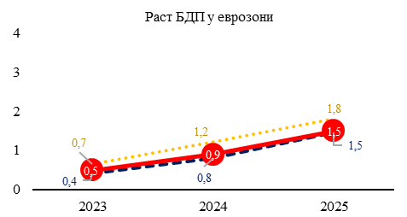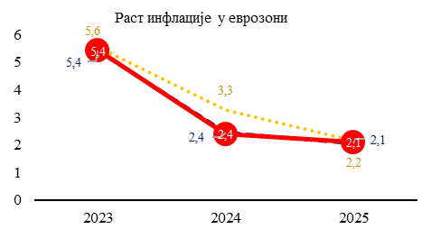
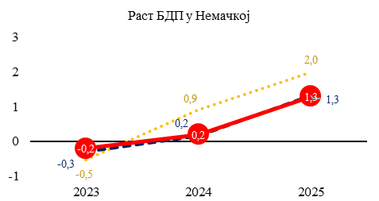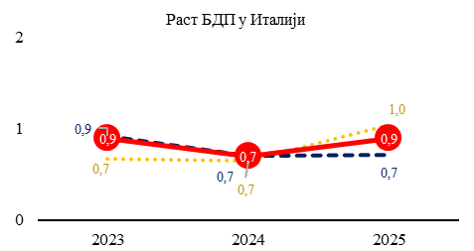
Иако матрица ризика и у јулској пројекцији ММФ остаје симетрична неки краткорочни ризици су добили на значају. Они укључују ризике везане за раст цена у сектору услуга, као и услед и даље присутних високих ценовних притисака насталих као последица повећаних трговинских и геополитичких тензија и снажног раста реалних зарада. Ризик од повишене инфлације последично би повећао изгледе за више каматне стопе на дужи рок, што заузврат повећава екстерне, фискалне и финансијске ризике. Продужена апрецијација долара која произилази из диспаритета каматних стопа могла би пореметити токове капитала и отежати планирано ублажавање монетарне политике, што би се негативно одразило и на економски раст. Насупрот томе, политике које промовишу мултилатерализам и бржу имплементацију макроструктурних реформи могле би да подстакну повећање понуде, продуктивност и раст, са позитивним ефектом преливања широм света.
Најновије (јунске) макроекономске пројекције ЕЦБ генерално су сличне проценама ММФ. Према јунским пројекцијама ЕЦБ, привреда еврозоне ће забележити раст од 0,9% у 2024. години, док се за 2025. годину предвиђа повећање од 1,4% што је за 0,1 п.п. мање него у претходној пројекцији услед очекиване мање државне потрошње као последица рестриктивније фискалне политике. Економска активност у еврозони се благо опоравила у првој половини 2024. године, а очекује се да ће раст наставити да јача током 2024. године подржан повећањем прихода домаћинстава, већом иностраном тражњом и извесним опоравком пословних инвестиција. Претпоставља се да ће реална приватна потрошња бити главни покретач економског раста у средњем року подржана снажним растом реалних доходака услед раста зарада и успоравања инфлације. Тржиште рада ће остати отпорно и снажно уз историјски ниску незапосленост од 6,3% на крају периода пројекције. Поред тога, запосленост ће наставити да расте, али нешто споријим темпом него раније. У 2024. години очекује се повећање запослености за 0,8%, уз стагнацију незапослености (6,5% у 2024. и 2025. години). Извесно је да ће раст продуктивности рада ојачати током хоризонта пројекције, али ће ипак ниво продуктивности остати знатно испод дугорочног линеарног тренда. Укупна инфлација ће наставити да успорава са 5,4% у 2023. години на 2,5% у 2024. години, а затим на 2,2% у 2025. години. У средњем року, инфлација изазвана ценама енергената би требало да се стабилизује на ниском нивоу имајући у виду тржишна очекивања у погледу кретања цена нафте и гаса, као и планиране фискалне мере везане за климатске промене. У посматраном периоду очекује се заоштравање фискалне политике еврозоне, нарочито у 2024. години, углавном због укидања значајних мера подршке након шокова изазваних растом ценама енергената. Након фискалног дефицита од 3,6% БДП у 2023. години, који је био већи од очекиваног, предвиђа се да ће дефицит еврозоне постепено опадати тако да ће од 2025. године бити испод референтне вредности од 3% БДП. Очекује се да ће се удео дуга у БДП у великој мери стабилизовати током периода пројекције јер ће континуирани примарни дефицити бити компензовани повољним разликама између раста БДП и каматних стопа.
Макроекономски оквир Републике Србије
Полазећи од текућих трендова у погледу кретања привредне активности, узимајући у обзир донете мере економске политике, ефекте наставка реализације инфраструктурних пројеката додатно подржаних новим инвестиционим циклусом у оквиру програма „Скок у будућност – Србија 2027”, уз уважавање економских изгледа најважнијих спољнотрговинских партнера, Министарство финансија очекује раст БДП у 2024. години од 3,8%, што је ревизија навише за 0,3 п.п. у односу на иницијалну пројекцију коришћену приликом израде буџета за 2024. годину.
И у ревидираној процени, раст БДП у 2024. години биће у потпуности опредељен домаћом тражњом. Повећање зарада, како у приватном тако и у јавном сектору, уз раст минималне зараде од 17,8%, већа запосленост и раст пензија резултираће растом реалне личне потрошње од 4,5%. Остварена профитабилност домаће привреде у претходном периоду, наставак стабилног прилива СДИ, додатно подржано убрзањем реализације капиталних инфраструктурних пројеката у оквиру програма „Скок у будућност – Србија 2027”, резултираће убрзањем фиксних инвестиција за које се очекује раст од 8,9%, што је ревизија навише за 3,7 п.п. у односу на оригиналну процену. Активирање нових извозно оријентисаних капацитета као резултат ефектуирања СДИ обезбедиће наставак стабилног раста реалног извоза. Међутим, услед и даље слабих перформанси прерађивачке индустрије наших најважнијих спољнотрговинских партнера – Немачке и Италије и по том основу мањег од очекиваног раста робног извоза наше економије, раст укупног извоза ревидиран је благо наниже – са 8,1% на 5,8%. И у новој процени очекује се бржи раст увозне активности од извозне, услед снажног раста инвестиционе активности и увоза опреме по том основу, као и због раст увоза потрошне робе услед веће потрошње домаћинстава.
Посматрано са производне стране у 2024. години очекује се повећање креиране БДВ код свих привредних сектора, осим код пољопривреде за коју се према првим проценама РЗС очекује пад од око 4% услед неповољних агрометеоролошких услова током летњих месеци. Услужни сектор и у новој пројекцији задржава улогу доминантног извора економског раста. Раст би требало да буде диверсификован и остварен у свим услужним делатностима, а посебно снажан у трговини и саобраћају, туризму и угоститељству, уз наставак добрих резултата у ИКТ сектору и стручно техничким услугама. Индустрија ће наставити са растом и током 2024. године, пре свега услед активирања нових производних капацитета али и благог опоравка спољне тражње. Најзначајнија ревизија у новој процени очекује се код сектора грађевине, за који се процењује да ће забележити бржи раст од иницијално пројектованог за 3,6 п.п. услед наставка извођења започетих инфраструктурних пројеката, као и реализације нових грађевинских радова у оквиру програма „Скок у будућност – Србија 2027”.
Креатори јавних политика континуирано доносе мере усмерене на унапређивање тржишта рада у погледу квалитета, као и на улагање у људски капитал, све у циљу лакшег општег запошљавања, а нарочито у оном делу привреде који има већу додату вредност. Наставиће се са политикама које имају за циљ смањивање броја запослених у сивој зони и њихово превођење у контингент формално запослених, чиме би њихови услови рада били побољшани, а позитиван ефекат би се одразио и на приходе буџета. Очекује се да ће тржиште рада остати на позитивној путањи раста и у наредном периоду уз даље смањивање стопе незапослености и наставак тренда раста реалних зарада.
Наставак смањења међугодишње инфлације очекује се и у наредном периоду, а њено приближавање централној вредности циља очекује се током следеће године, уз наставак кретања око тог нивоа у средњем року. Томе ће допринети ефекти претходног заоштравања монетарних услова, успоравање увозне инфлације, још увек ниска екстерна тражња, као и наставак смањења инфлационих очекивања. Узимајући у обзир динамику из првих седам месеци и изгледе до краја године, очекује се да ће просечна стопа инфлације у 2024. години износити 4,7%.
Узимајући у обзир платнобилансна кретања у првих шест месеци 2024, године, као и очекивану динамику спољнотрговинских токова у другој половини године, процењује се да ће дефицит текућег рачуна до краја године износити 4,3% БДП, што представља благу ревизију навише од 0,3 п.п. у односу на првобитну пројекцију рађену при изради буџета за 2024. годину. Већи дефицит текућег рачуна од првобитно пројектованог пре свега је последица нешто бржег раста реалног увоза од извоза у односу на иницијална очекивања. До краја године, очекује се наставак снажног прилива страних директних инвестиција које ће обезбедити више него пуну покривеност дефицита текућег рачуна.

Прилог 1 – Процена основних макроекономских индикатора
 | 2023 | 2024  оригинална  процена  (новембар 2023) | 2024  актуелна  процена
Стопа реалног раста БДП, % | 2,5 | 3,5 | 3,8
БДП у текућим тржишним ценама (у млрд. динара) | 8.150,5 | 8.773,7 | 8.946,2
Извори раста: процентне промене у сталним ценама
Лична потрошња | 0,6 | 4,3 | 4,5
Државна потрошња | 0,1 | 1,5 | 2,4
Инвестиције у основна средства | 0,9 | 5,2 | 8,9
Извоз робе и услуга | 1,6 | 8,1 | 5,8
Увоз робе и услуга | -0,9 | 8,4 | 8,3
Раст БДВ по секторима и нето пореза, %
Пољопривреда | 8,1 | -3,1 | -4,1
Индустрија | 2,2 | 3,3 | 2,8
Грађевинарство | 8,7 | 5,5 | 9,1
Услуге | 2,0 | 4,0 | 4,4
Нето порези | 0,3 | 3,5 | 3,6
Кретање цена, %
БДП дефлатор | 12,0 | 4,6 | 5,7
Потрошачке цене (годишњи просек) | 12,1 | 4,9 | 4,7
Кретања у спољном сектору (% БДП)
Салдо текућег рачуна | -2,6 | -4,0 | -4,3

3. Образложење прихода и примања буџета

Приходи и примања ревидираног буџета за 2024. годину утврђени су у следећим износима:
Приходи и примања буџета Републике Србије за 2024. годину

ОПИС | Eкономскa класификацијa | Износ у динарима
УКУПНИ ПРИХОДИ И ПРИМАЊА |  | 2.173.349.194.000
1. Порески приходи | 71 | 1.864.800.000.000
1.1. Порез на доходак грађана | 7111 | 128.300.000.000
1.2. Порез на добит правних лица | 7112 | 265.500.000.000
1.3. Порез на додату вредност | 7141 | 960.000.000.000
1.4. Акцизе | 717 | 407.000.000.000
- Акцизе на деривате нафте |  | 217.000.000.000
- Акцизе на дуванске прерађевине |  | 140.000.000.000
- Остале акцизе |  | 50.000.000.000
1.5. Царине | 715 | 88.000.000.000
1.6. Остали порески приходи | 71 | 16.000.000.000
2. Непорески приходи и примања од продаје нефинансијске имовине |  | 275.094.184.000
Редовни непорески приходи |  | 176.600.000.000
- Приходи од имовине | 741 | 39.800.000.000
- Таксе | 742 | 24.700.000.000
- Приходи од продаје добара и услуга | 742 | 45.700.000.000
- Новчане казне | 743 | 15.000.000.000
- Oстали редовни непорески приходи | 71,73,74 | 44.400.000.000
- Примања од продаје нефинансијске имовине | 8 | 7.000.000.000
Ванредни непорески приходи |  | 50.800.000.000
- Добит јавних агенција | 741 | 2.500.000.000
- Део добити јавних предузећа и дивиденде буџета | 741, 745 | 25.000.000.000
- Остали ванредни приходи | 74, 77, 78 | 23.300.000.000
Остали непорески приходи индиректних корисника |  | 47.694.184.000
- Трансфери између буџетских корисника на различитом нивоу власти | 733 | 27.327.521.000
- Приходи од продаје добара и услуга | 742 | 20.366.663.000
3. Донације | 731,732,744 | 33.455.010.000

Буџет за 2024. годину планиран је узимајући у обзир неизвесност како на домаћем тржишту, тако и у међународном окружењу. Планирању се приступило опрезно, како би се оставио неопходан простор за буџетске интервенције у случају неповољних догађаја. Макроекономским оквиром за 2024. годину било је предвиђено умерено убрзање економске активности, у односу на 2023. годину, уз постепено смиривање стопе инфлације, што би, поред осталог, деловало и на повећање реалне потрошње. У претходном периоду, била су неопходна значајна буџетска издвајања у циљу обезбеђења енергетске сигурности. Део фискалног напора био је усмерен и на очување животног стандарда грађана. Мере спроведене крајем 2023. утицале су на планирање фискалног оквира за 2024. годину. Тако је крајем претходне године спроведено повећање зарада запосленима у просвети и делу здравства од 5,5%, ванредно повећање пензија од 5,5%, а почетком 2024. године, у складу са законском формулом за усклађивање, пензије су повећане за 14,8%. У циљу одржања стандарда и куповне моћи становништва усвојене су следеће мере: подизање минималне зараде у 2024. години за 17,8%, повећање зарада у јавном сектору од 10%, уз даље смањење пореског оптерећења зарада. Ове мере делују на повећање личне потрошње и последично, на приходе од пореза на потрошњу. Очекиван је и позитиван тренд кретања прихода од опорезивања рада и поред смањења пореског оптерећења, услед дејства предложених мера на запосленост и зараде у приватном сектору. На план прихода утицало је предвиђено враћање акцизне политике у редовне токове, укључујући и делимично подизање реалних износа акцизних стопа. У 2024. години планирана су значајна средстава за интервенцију на тржишту енергије, међутим услед стабилизације цена и расположивости енергената, део неутрошених средстава биће пренамењен.
Ризици који су узети у обзир приликом планирања фискалног оквира за ову годину су и даље присутни, али са нешто измењеним интензитетом. Раст економске активност био је изнад пројектоване кварталне динамике, док су инфлаторна кретања на нивоу очекиваних. Процена привредног раста за ову годину благо је ревидирана навише. Остварење прихода у првих осам месеци 2024. године боље је од планираног. Кретања на тржишту рада су у нивоу очекивања, што, уз истовремени раст реалног дохотка, позитивно утиче на наплату прихода од пореза на потрошњу. Остварена профитабилност привредних друштава у 2023. години и наплата пореза на добит у првих осам месеци текуће године, су појединачно, значајни фактор ревизије прихода буџета у 2024. години навише. Одлука о одлагању индексације акциза, није имала негативан утицај на износ наплате акцизних прихода, пре свега због опоравка потрошње у последњем кварталу претходне и првој половини текуће године. Уобичајено, непланирани ванредни непорески приходи, наплаћени у протеклом периоду, као и боља реализација редовних непореских прихода укључени су у ревидирану процену ових прихода. Боље остварење на крају претходне године, такође је значајан фактор који је довео до ревизије прихода навише овим ребалансом.
Ребалансом буџета за 2024. годину, на расходној страни, опредељују се средства за примену нових мера које утичу на доходак становништва, повећање јавних инвестиција, уз прерасподелу неутрошених средстава за државну интервенцију у енергетици. Виши ниво прихода те прерасподела средстава предвиђених за енергетику, обезбедили су фискални простор за повећање јавних инвестиција у највећој мери, као и појединих категорија текућих расхода. На расходној страни највећу промену навише бележе капитални расходи, а потом и расходи за социјалну помоћ и трансфере становништву. Код расхода за социјалну заштиту део повећања односи се на исплату обештећења породиљама по основу одлуке Уставног суда о начину обрачуна накнаде плате за време породиљског одсуства. Ефекти ове одлуке имају и једнократни утицај за ретроактивну исплату по основу обрачуна овог права од 2018. године, али и трајни ефекат по основу повећања права за будуће породиље. Процењује се да ће реализација јавних инвестиција сектора државе бити за 111 млрд динара виши од првобитног плана. Од тога се већина односи на инфраструктурне пројекте, односно изградњу путне и железничке инфраструктуре као и за набавку опреме у сектору безбедности. Према проценама капитални расходи достижу ниво од 7,9% БДП у 2024. години. Идентификовани фискални простор омогућава спровођење ових мера уз остварење фискалног резултата сектора државе за 2024. годину од 2,9% БДП. Овај резултат неће нарушити успостављену путању смањења учешћа јавног дуга у БДП која је присутна од 2016. године.
Ребалансом буџета Републике Србије за 2024. годину предвиђени су укупни буџетски приходи у износу од 2.173,3 млрд динара што је за 132,5 млрд динара (6,5%) више у односу на износ предвиђен оригиналним буџетом за 2024. годину. Порески приходи планирани су у износу од 1.864,8 млрд динара (повећање од 106,2 млрд динара) а непорески у износу 275,1 млрд динара (повећање од 28,4 млрд динара). Све категорије прихода, осим прихода од царина и донација ревидиране су навише у односу на оригиналну пројекцију. Највећу процентуалну промену навише бележе приходи од пореза на добит, а у апсолутном износу приходи од ПДВ. Поред тога значајно су повећани и непорески приходи и приходи од акциза. У структури прихода порески приходи чине 85,8%, непорески приходи 12,7% док се остатак од 1,5% односи на донације. На нивоу опште државе, пројекција прихода за 2024. годину, у овом тренутку, ревидирана је навише за 165,9 млрд динара, делом и услед ревизије процене прихода од социјалних доприноса.
Најважнији фактори који су довели до измене у висини и структури буџетских прихода су:
- базни ефекат (остварење на крају претходне године) и остварење у периоду јануар–август 2024. године;
- корпоративна профитабилност у 2023. години;
- бржи раст личне потрошње од предвиђеног;
- већа потрошња акцизних производа;
- снажнији раст наплате редовних непореских прихода, и уплата одређених ванредних и једнократних непореских прихода;
- повољнија кретања на тржишту рада;

Приходи и примања у 2024. години, оригинални буџет и ребаланс (у млрд динара)
Приходи буџета | Буџет 2024 | Ребаланс 2024 | Индекс буџет/ребаланс | Структура прихода буџет 2024,  у % | Структура прихода  ребаланс 2024,  у %
Укупно | 2,040.9 | 2,173.3 | 106.5 | 100.0 | 100.0
Порески приходи | 1,758.6 | 1,864.8 | 106.0 | 86.2 | 85.8
Порез на доходак грађана | 122.8 | 128.3 | 104.5 | 6.0 | 5.9
Порез на добит правних лица | 230.0 | 265.5 | 115.4 | 11.3 | 12.2
Порез на додату вредност | 908.0 | 960.0 | 105.7 | 44.5 | 44.2
Акцизе | 395.0 | 407.0 | 103.0 | 19.4 | 18.7
- Акцизе на деривате нафте | 211.5 | 217.0 | 102.6 | 10.4 | 10.0
- Акцизе на дуванске прерађевине | 135.0 | 140.0 | 103.7 | 6.6 | 6.4
- Остале акцизе | 48.5 | 50.0 | 103.1 | 2.4 | 2.3
Царине | 88.0 | 88.0 | 100.0 | 4.3 | 4.0
Остали порески приходи | 14.8 | 16.0 | 108.1 | 0.7 | 0.7
Непорески приходи | 246.6 | 275.1 | 111.5 | 12.1 | 12.7
Донације | 35.6 | 33.5 | 93.9 | 1.7 | 1.5

Порез на доходак планиран је у износу од 128,3 млрд динара што је за 5,5 млрд динара (4,5%) више у односу на оригинални буџетски износ. Порез на зараде пројектован је у износу од 71,5 млрд динара што представља повећање у износу од 3,2 млрд динара, а остали порези на доходак у износу од 56,8 млрд што је повећање од 2,3 млрд динара. Приликом израде оригиналне буџетске пројекције прихода од пореза на зараде, узете су у обзир пројекције кретања просечних зарада и запослености, повећања минималне цене рада као и процене ефеката повећања неопорезивог дела зараде. Исте претпоставке се користе и приликом пројекције прихода од социјалних доприноса који, иако нису део буџета Републике, чине највећи појединачни приход на нивоу опште државе. Главни разлог за повећање пројекције пореза на зараде је боље остварење ове категорије прихода на крају претходне године и кретања на тржишту рада у протеклом делу године.
Други део укупних пореза на доходак чине остали облици као што су порез на дивиденде, порез на приходе од камата, годишњи порез на доходак, порез на приходе од закупа непокретности и др. Приходи од дивиденди и осталих облика пореза на доходак генерално прате кретање опште економске активности и зарада из претходне године, али су и под значајним утицајем пословних одлука компанија у вези политике дивиденди и инвестиција. Процена прихода од ових група пореза повећана je због боље наплате на крају претходне и кретања у протеклом делу године, првенствено код наплате годишњег пореза на доходак грађана.
Приходи од пореза на добит су највише ревидирани у односу на оригиналну пројекцију и то за 15,4%, а у апсолутном износу за 35,5 млрд динара. При пројекцији ове пореске категорије, постоји знатна неизвесност, јер коначни подаци о профитабилности нису познати у тренутку израде буџета. Висок износ пореза на добит, који је остварен у 2022. и 2023. години, довео је до повећања учешћа овог пореза у БДП (3%) изнад просечних вредности забележених у претходном периоду. Водећи се принципом опрезности, приликом првобитне пројекције предвиђено постепено смањење учешћа овог пореског облика у БДП, тј. враћање на просечан ниво претходног периода. Након уплате пореза на добит по коначном обрачуну за 2023. годину (крај јуна текуће године), ревидирана је и годишња процена овог пореза. Добит привредних друштава, која су пословала позитивно, у 2023. години, према објављеним подацима АПР, износила је 1.297 млрд динара и већа је за 3,6% у односу на 2022. годину. Остварена нето добит износила је 972,4 млрд динара што представља раст од 12,3%.
Приходи од пореза на додату вредност су ревидирани навише, у апсолутном износу за 52 млрд динара, процентуално за 5,7%. Крајем претходне године забележена је значајно већа наплата ПДВ од планиране, која је служила као основа за планирање текуће године. Боље остварење дугује се значајнијем опоравку личне потрошње у последњем кварталу 2023. године. Овај тренд се наставља и током 2024. године, те је остварење ове категорије прихода више од планираног. За разлику од претходне две године, у којима је услед различитих фактора („панична” потрошња, потрошња нерезидената итд.) дошло до нарушавања устаљене динамике потрошње и наплате ПДВ, сада се креће у очекиваним обрасцима. Реалан раст дохотка становништва кључно доприноси расту личне потрошње и снажнијем расту прихода од ПДВ.
Приходи од царина остају на нивоу планираном буџетом за 2024. годину. Реализација прихода током 2024. године у складу је са очекиваном. Приходи од царина у највећој мери, иако не у потпуности, прате динамику ПДВ из увоза, међутим долази до измена у структури увозне тражње (врста робе, географско подручје) чиме је овај однос у одређеној мери измењен у последње две године, па приходи од царина бележе више стопе раста од увозног ПДВ.
Приходи од акциза пројектовани су у укупном износу од 407 млрд динара што је за 12 млрд динара више у односу на буџетску пројекцију. Акцизе на деривате нафте су повећане за 5,5 млрд динара, акцизе на дуванске производе повећане за 5 млрд динара, док је пројекција прихода од осталих акциза увећана за 1,5 млрд динара. Приходи од акциза на деривате нафте увећани су првенствено по основу знатно бољег извршења на крају претходне године. Овај тренд кретања наплате и потрошње се наставља, код већине акцизних производа и током 2024. године. За разлику од претходне две године, када су акцизном политиком смиривани инфлаторни притисци, у овој години је планирано да се она врати у редовне токове. Укинута су привремена смањења акциза на нафтне деривате, крајем прошле године номинални износи акциза су повећани за 8%, док је за почетак 2024. године било предвиђено усклађивање износа акциза са оствареном инфлацијом из 2023. године. Ова последња мера је пролонгирана за три месеца, како би се додатно утицало на ублажавање инфлаторних притисака. Такође у 2024. години предвиђено је поновно успостављање механизма рефакција акциза на нафтне деривате који се користе у пољопривреди.
Повећање прихода од акциза на дуван резултат је, у мањој мери, боље наплате од очекиване крајем претходне године, као и кретања потрошње дуванских производа током 2024. године. Приликом припреме буџета, претпостављен је пад потрошње који је присутан већ дужи низ година. Међутим, кретања на тржишту показују да до очекиваног пада потрошње дуванских производа, према подацима за првих шест месеци ове године, није дошло. Пројекција прихода од осталих акцизних производа (електрична енергија, алкохол и кафа) повећана је услед нешто бољег остварења акцизних прихода код све три категорије производа у односу на план.
Пројекција осталих пореских прихода у 2024. години коригована је навише у односу на буџетску пројекцију, у складу са реализацијом у досадашњем периоду. Ову групу чине порези на употребу, држање и ношење добара и чине 0,7% укупних прихода. У републичком буџету највећи део овог прихода чини порез на регистрацију возила, као и порези на употребу, држање и ношење оружја.
Непорески приходи овим ребалансом процењени су у износу од 275,1 млрд динара, укључујући и сопствене приходе индиректних буџетских корисника, што представља повећање од 28,4 млрд динара у односу на износ предвиђен буџетом. Непорески приходи су хетерогена категорија прихода са различитим кретањима по појединачним облицима. Редовни непорески приходи су различите таксе, накнаде, казне, приходи органа и организација и сви остали приходи који се остварују устаљеном динамиком током године, у приближно сличним износима на месечном нивоу уз одређене сезонске варијације. Ванредне непореске приходе чине уплате добити јавних предузећа и агенција, дивиденде буџета, приходи по основу наплаћених потраживања Агенције за осигурање депозита, емисионе премије, итд. Ребалансом су у значајној мери ревидирани и редовни и ванредни непорески приходи. Редовни непорески приходи процењени су у већем износу у односу на оригиналне, највише због раста прихода од камата на орочена средства и прихода од накнада за коришћење јавних добара. Ванредни непорески приходи кориговани су навише због реализоване уплате прихода који нису били укључени у оригинални буџетски план (добит НБС, дивиденде буџета, емисиона премија).
Очекивани приход по основу донација износи 33,5 млрд динара, што је ниже за 2,2 млрд динара у односу на оригинални износ. Овај износ планиран је у складу са проценама буџетских корисника.

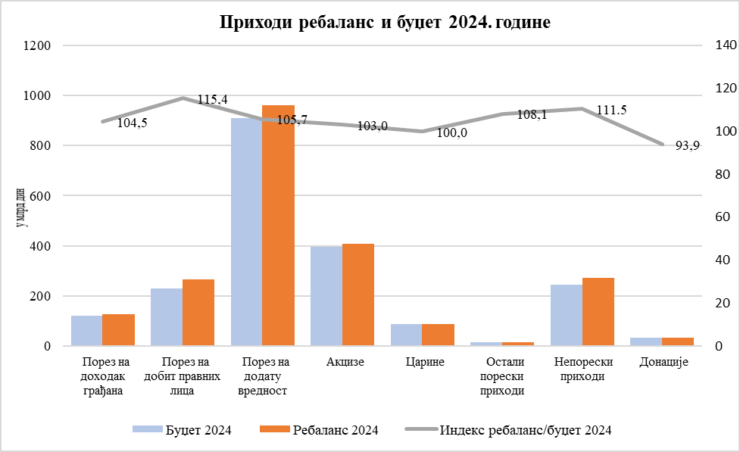

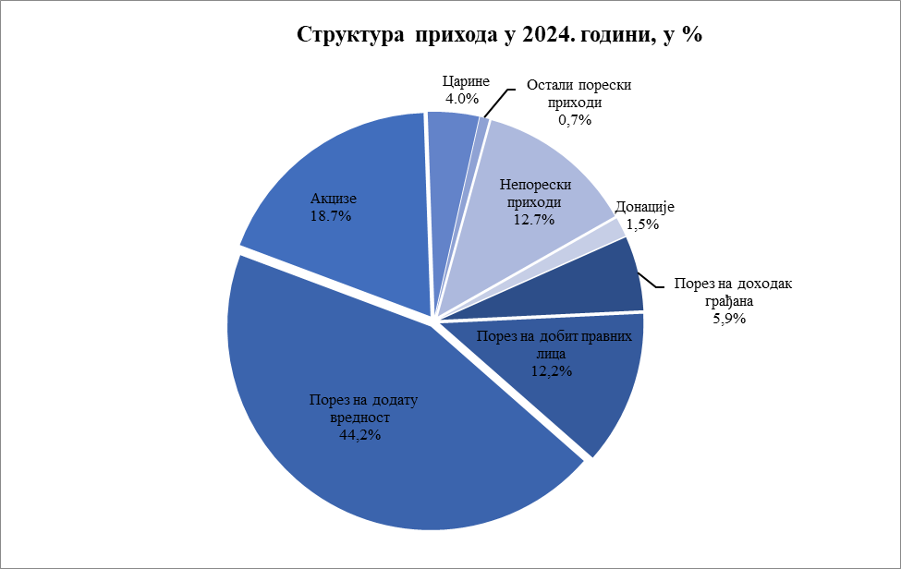

III. ОБРАЗЛОЖЕЊЕ РАСХОДА И ИЗДАТАКА

Приликом израде ребаланса, пошло се од важеће организационе, функционалне и програмске структуре, као и надлежности корисника према Закону о министарствима („Службени гласник РСˮ, број 116/22).
Одговорно вођење економске политике и добро стање у буџету омогућило је да се кроз овај ребаланс буџета створе услови за додатно финансирање инфраструктурних и капиталних пројеката, субвенција за пољопривреднике, социјалних давања, трансфера за здравство, као и обезбеђивање недостајућих средстава по одређеним категоријама расхода како би се омогућило нормално функционисање корисника буџета Републике Србије.
Такође, ребалансом буџета расходи корисника су кориговани на основу извршења за претходни период и процене средстава потребних до краја године.

ОПИС | Eкономскa класификацијa | Износ у динарима
УКУПНИ РАСХОДИ И ИЗДАЦИ |  | 2.436.349.194.000
1.Текући расходи | 4 | 1.819.421.590.000
1.1. Расходи за запослене | 41 | 491.811.688.000
- Плате, додаци и накнаде запослених (зараде) | 411 | 390.248.722.000
- Социјални доприноси на терет послодавца | 412 | 67.765.008.000
- Остали расходи за запослене | 413 до 417 | 33.797.958.000
1.2. Коришћење услуга и роба | 42 | 225.280.676.000
1.3. Отплата камата и пратећи трошкови задуживања | 44 | 185.088.995.000
- Отплата домаћих камата | 441 | 62.503.199.000
- Отплата страних камата | 442 | 101.200.000.000
- Отплата камата по гаранцијама | 443 | 7.800.000.000
- Пратећи трошкови задуживања | 444 | 13.585.796.000
1.4. Субвенције | 45 | 214.497.351.000
- Субвенције у области науке |  | 3.624.420.000
- Субвенције у области рударства и енергетике |  | 20.844.343.000
- Субвенције у области заштите животне средине |  | 4.735.000.000
- Субвенције за ваздушни саобраћај |  | 605.000.000
- Субвенције у привреди |  | 26.964.161.000
- Субвенције у пољопривреди |  | 105.731.626.000
- Субвенције за железнички саобраћај |  | 23.977.000.000
- Субвенције за друмски саобраћај |  | 19.438.000.000
- Субвенције у области туризма |  | 1.989.000.000
- Субвенције у области културе |  | 2.250.000.000
- Остале субвенције |  | 4.338.801.000
1.5. Донације страним владама | 461 | 6.124.100.000
1.6. Дотације међународним организацијама | 462 | 10.344.999.000
1.7. Трансфери осталим нивоима власти | 463 | 114.998.549.000
- Ненаменски трансфери општинама и градовима | 463 | 33.844.539.000
- Трансфери за запослене у образовању на територији АПВ | 463 | 40.329.528.000
- Остали трансфери | 463 | 40.824.482.000
1.8. Дотације организацијама за обавезно социјално осигурање | 464 | 324.855.172.000
- Републички фонд за пензијско и инвалидско осигурање |  | 228.123.000.000
- Национална служба за запошљавање |  | 3.182.844.000
- Републички фонд за здравствено осигурање |  | 84.579.908.000
- Фонд за социјално осигурање војних осигураника |  | 320.000.000
- Остале дотације |  | 8.649.420.000
1.9. Остале дотације и трансфери | 465 | 5.018.283.000
1.10. Социјално осигурање и социјална заштита | 47 | 183.068.796.000
- Дечја заштита |  | 113.675.851.000
- Борачко - инвалидска заштита |  | 21.673.600.000
- Социјална заштита |  | 38.031.251.000
- Транзициони фонд |  | 4.230.000
- Ученички стандард |  | 954.755.000
- Студентски стандард |  | 1.395.635.000
- Стипендије за младе таленте |  | 1.073.243.000
- Спортске стипендије, награде и признања |  | 2.686.700.000
- Избегла и расељена лица |  | 503.438.000
- Остала социјална заштита из буџета |  | 3.070.093.000
1.11. Остали текући расходи | 43, 48 и 49 | 58.332.981.000
- Средства резерви | 499 | 3.002.000.000
- Остали текући расходи | 43 и 48 | 55.330.981.000
2. Издаци за нефинансијску имовину | 5 | 569.856.877.000
3. Издаци за отплату главнице (у циљу спровођења јавних политика) | 61 | 28.500.000.000
4. Издаци за набавку финансијске имовине (у циљу спровођења јавних политика) | 62 | 18.570.727.000

Расходи и издаци буџета Републике Србије за 2024. годину
Укупни расходи и издаци износе 2.436,35 млрд динарa и ребалансом су ревидирани навише за 198,48 млрд динарa (8,87%), у односу на расходе и издатке планиране Законом о буџету Републике Србије за 2024. годину.

ОПИС | Буџет 2024 | Ребаланс 2024 | индекс | Структура расхода Буџет 2024, у % | Структура расхода Ребаланс 2024, у %
УКУПНИ РАСХОДИ И ИЗДАЦИ | 2.237,87 | 2.436,35 | 108,87 | 100,00% | 100,00%
Текући расходи | 1.696,07 | 1.819,42 | 107,27 | 75,79% | 74,68%
Расходи за запослене | 475,61 | 491,81 | 103,41 | 21,25% | 20,19%
Расходи за коришћење услуга и роба | 210,01 | 225,28 | 107,27 | 9,38% | 9,25%
Отплата камата и пратећи трошкови задуживања | 183,57 | 185,09 | 100,83 | 8,20% | 7,60%
Субвенције | 184,56 | 214,50 | 116,22 | 8,25% | 8,80%
Донације страним владама | 0,00 | 6,12 | 612410,00 | 0,00% | 0,25%
Дотације међународним организацијама | 9,89 | 10,34 | 104,58 | 0,44% | 0,42%
Трансфери осталим нивоима власти | 108,04 | 115,00 | 106,44 | 4,83% | 4,72%
Дотације организацијама за обавезно социјално осигурање | 314,49 | 324,86 | 103,30 | 14,05% | 13,33%
Остале дотације и трансфери | 3,34 | 5,02 | 150,25 | 0,15% | 0,21%
Социјално осигурање и социјална заштита | 156,69 | 183,07 | 116,84 | 7,00% | 7,51%
Остали текући расходи | 49,87 | 58,33 | 116,96 | 2,23% | 2,39%
Издаци за нефинансијску имовину | 467,49 | 569,86 | 121,90 | 20,89% | 23,39%
Издаци за отплату главнице (у циљу спровођења јавних политика) | 29,50 | 28,50 | 96,61 | 1,32% | 1,17%
Издаци за набавку финансијске имовине (у циљу спровођења јавних политика) | 44,81 | 18,57 | 41,44 | 2,00% | 0,76%

У структури укупних расхода и издатака текући расходи износе 1.819,42 млрд динарa или 74,68%, укупних расхода и издатака, издаци за нефинансијску имовину износе 569,86 млрд динарa или 23,39% укупних расхода и издатака. Остатак чине издаци за отплату главнице у циљу спровођења јавних политика у износу од 28,50 млрд динарa или 1,17% укупних расхода и издатака и издаци за набавку финансијске имовине у циљу спровођења јавних политика у износу од 18,57 млрд динарa или 0,76% укупних расхода и издатака.

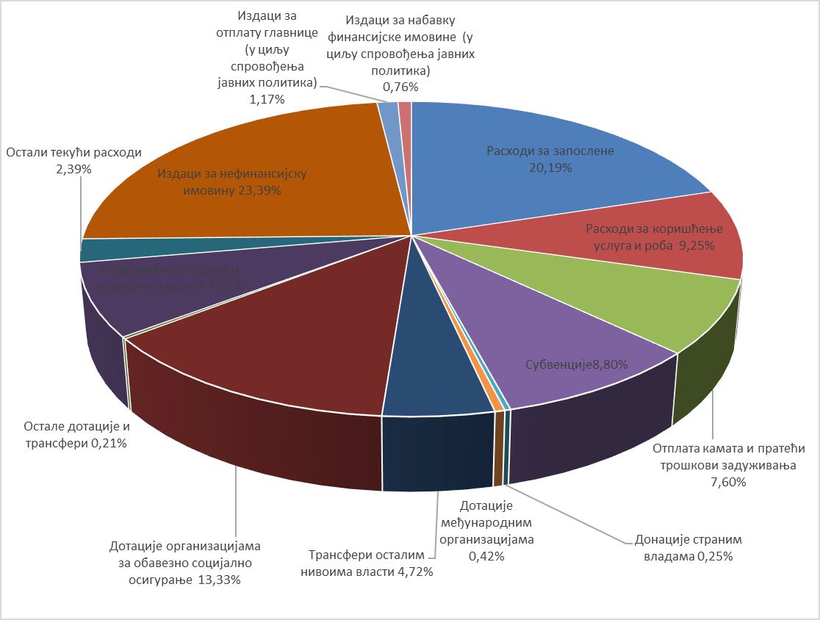

Текући расходи планирани су у износу од 1.819,42 млрд динарa и већи су за 123,35 млрд динарa (7,27%) у односу на износ који је планиран буџетом за 2024. годину.
Расходи за запослене планирани су у износу од 491,81 млрд динара и већи су за 16,2 млрд динара (3,41%) у односу на износ планиран буџетом за 2024. годину. Наведени расходи највећим делом су повећани због новог запошљавања код појединих буџетских корисника који су добили сагласност Комисије за давање сагласности за ново запошљавање и додатно радно ангажовање код корисника јавних средстава на одређено и неодређено време. Такође, Уредбом о изменама и допунама Уредбе о коефицијентима за обрачун и исплату плата запослених у јавним службама („Службени гласник РСˮ, број 119/23) прописано је, између осталог, да се наставнику разредном старешини у основним и средњим школама коефицијент за обрачун и исплату плата увећава за 7%, почев од плате за јануар 2024. године (до тада је увећање коефицијента за разредно старешинство износило 4%). Поред тога, изменом наведене уредбе утврђено је увећање коефицијента за запослене у основним и средњим школама и установама ученичког стандарда по основу стручног усавршавања и професионалног развоја за следећа звања: педагошки саветник (5%), самостални педагошки саветник (7%), виши педагошки саветник (10%) и високи педагошки саветник (12%). До повећања расхода за запослене дошло је и због повећаног броја дана државних и верских празника који се празнују у Републици Србији као нерадни дани у календарској 2024. години, а за које запослени имају право на увећану зараду у висини утврђеној општим актом. Када је у питању раст осталих расхода за запослене, Посебним колективним уговором о изменама и допунама Посебног колективног уговора за државне органе („Службени гласник РСˮ, број 44/23) дефинисана је другачија методологија за обрачун и исплату јубиларних награда, која подразумева увећање права по наведеном основу, почев од 1. јануара 2024. године.
Расходи за коришћење услуга и роба планирани су у износу од 225,28 млрд динара и већи су за 15,27 млрд динара (7,27%) у односу на износ планиран буџетом за 2024. годину. Ова категорија расхода коригована је на основу извршења за претходни период и процене средстава потребних до краја године. Додатна средства су највећим делом обезбеђена за набавку горива и хране за Министарство унутрашњих послова и Министарство одбране; одржавање војне опреме ратног ваздухопловства и противваздухопловне одбране; спровођење тужилачких активности; модернизацију пореске администрације; организацију догађаја од значаја за Републику Србију; подршку у организовању активности у области културне и јавне дипломатије; подршку функционисању дипломатско-конзуларних представништава; за политике и мере привредног и регионалног развоја; уређење водотока и заштита од штетног дејства вода; за Националну читанку, инклузивно предшколско васпитање и образовање, набавку наставних средстава за ученике, полазнике и установе и осталу подршку образовању; за лечење обољења, стања или повреда које се не могу успешно лечити у Републици Србији; учешће Републике Србије на светској изложби „EXPO 2025 - Осакаˮ; подршку раду установа социјалне заштите и подршку раду хранитеља; подршку раду установа културе у области савременог стваралаштва; пројекат акцелерације иновација и подстицање раста предузетништва - SAIGE; управљање непокретностима и водовима и унапређење земљишне администрације, унапређење услуга електронске управе и остале расходе за коришћење услуга и роба.
Отплата камата и пратећи трошкови задуживања планирани су у износу од 185,09 млрд динара и већи су за 1,52 млрд динара (0,83%) у односу на износ планиран буџетом за 2024. годину.
Расходи за субвенције су планирани у износу од 214,5 млрд динара и већи су за 29,94 млрд динара (16,22%) у односу на износ планиран буџетом за 2024. годину. Код ове категорије расхода највеће повећање је у области пољопривреде за директне подстицаје у пољопопривреди (за исплату подстицаја за сертификовано семе и подстицаје за јунице, исплату премије за млеко, исплату подстицаја за квалитетна приплодна грла и кошнице пчела и за остале мере директних плаћања). Значајно повећање је у области енергетике за ублажавање последица енергетске кризe и измештање мерних места и замену мерних уређаја за мерење потрошње електричне енергије. Такође, ова категорија расхода коригована је и на основу извршења за претходни период и процене средстава потребних до краја године, тако да су увећана средства у области привреде за улагања од посебног значаја, у области заштите животне средине за подстицаје за поновну употребу и искоришћење отпада, у области спорта за организацију Европског првенства у ватерполу 2026. године, светског првенства у рвању U23 2025. године и осталих спортских такмичења, у области туризма за ваучере за коришћење услуга смештаја у угоститељским објектима у Републици Србији у циљу подстицања унапређења туристичког промета домаћих туриста на територији Републике Србије и за подстицаје за развој и унапређење руралног туризма и угоститељства на територији Републике Србије.

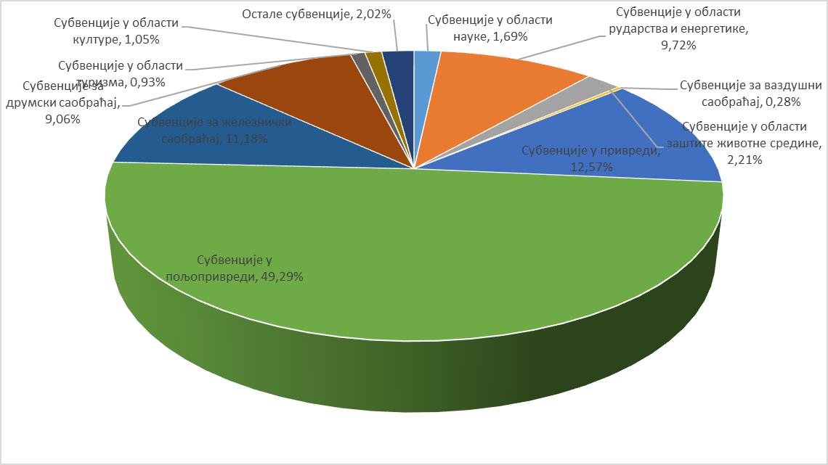

Донације страним владама планиране у износу од 6,12 млрд динара и веће су за 6,12 млрд динара у односу на износ планиран буџетом за 2024. годину. Додатна средства су обезбеђена за помоћ другим страним Владама.
Дотације међународним организацијама планиране у износу од 10,34 млрд динара и веће су за 0,45 млрд динара (4,58%) у односу на износ планиран буџетом за 2024. годину. Увећање се највећим делом односи на пројекат ИПА Подршка за учешће у програмима ЕУ.
Трансфери осталим нивоима власти планирани су у износу од 115,00 млрд динара и већи су за 6,96 млрд динара (6,44%) у односу на износ планиран буџетом за 2024. годину. Ова категорија расхода коригована је на основу извршења за претходни период и процене средстава потребних до краја године. Код ове категорије расхода највеће повећање односи се на трансфере за реализацију делатности основног образовања, уређење и надзор у области локалне самоуправе и трансфере за подршку функционисању установа и организација на територији АП Косово и Метохија и подршку унапређењу квалитета живота српског и неалбанског становништва на територији АП Косово и Метохија. Такође, повећани су и трансфери за систем локалне самоуправе; улагања од посебног значаја; подршку развоју пословне инфраструктуре; пројекат развоја локалне инфраструктуре и институционалног јачања локалних самоуправа; подршку куповини сеоских кућа са окућницом; финансирање основне делатности јавних медијских сервиса; унапређење и заштиту људских и мањинских права и слобода; санацију и затварање несанитарних депонија и др.
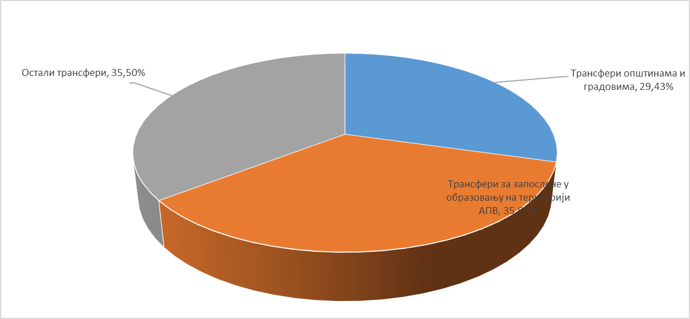

Дотације организацијама за обавезно социјално осигурање планиранe су у износу од 324,86 млрд динара и веће су за 10,37 млрд динара (3,3%) у односу на износ планиран буџетом за 2024. годину. У оквиру средстава планираних Републичком фонду за пензијско и инвалидско осигурање за исплату недостајућих средстава за пензије дошло је до смањења потребних средстава из буџета Републике Србије на шта је утицала боља наплата доприноса. Такође, дошло је до смањења потребних средстава из буџета Републике Србије за дотације Националној служби за запошљавање услед боље наплате доприноса. Повећане су дотације Републичком фонду за здравствено осигурање због увођења нових иновативних лекова на Листу лекова, за обављање већег броја операција у циљу смањења листа чекања, за подршку остварењу права из обавезног здравственог осигурања (за накнаду зараде у случају привремене спречености за рад због болести или компликација у вези са одржавањем трудноће) и др.
Остале дотације намењене су за пореске олакшице организацијама за обавезно социјално осигурање и развој инфраструктуре здравствених установа.

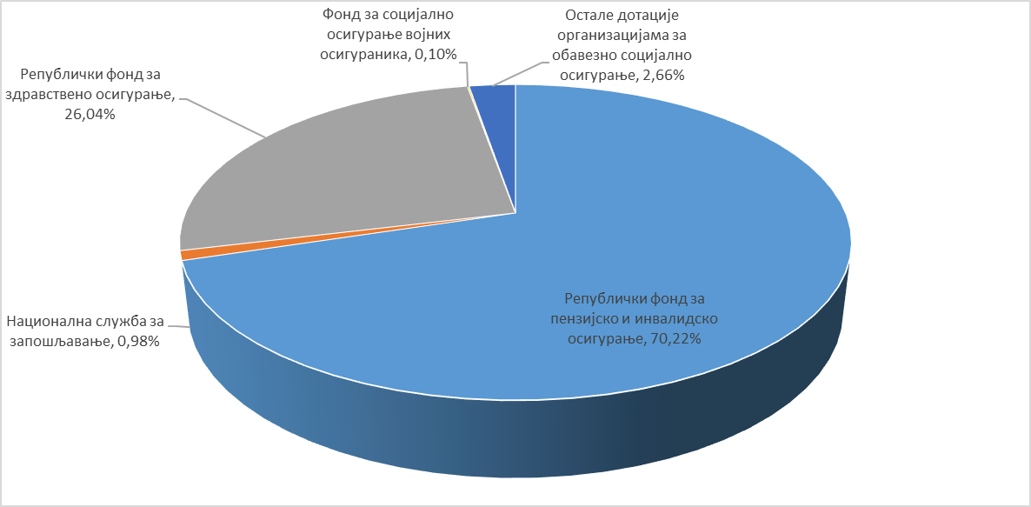

Остале дотације и трансфери планирани су у износу од 5,02 млрд динара и већи су за 1,68 млрд динара (50,25%) у односу на износ планиран буџетом за 2024. годину. Планирано повећање средстава односи се на дотације Републици Српској за суфинансирање деонице ауто-пута Рача-Бијељина и остале дотације.
Накнаде за социјалну заштиту из буџета планиране су у износу од 183,07 млрд динара и веће су за 26,38 млрд динара (16,84%) у односу на износ планиран буџетом за 2024. годину. Код ове категорије расхода највеће повећање односи се на исплату права у области социјалне заштите, односно за исплату права корисника из области заштите породице и деце, борачко - инвалидске заштите и социјалне заштите и подршку раду хранитеља. Такође, средства су повећана и за промоцију дуалног образовања, породично-правну заштиту грађана (доделу ваучера за подршку лицима која су оболела од ретких болести), стипендирање врхунских спортиста, новчане награде за врхунске спортске резултате и др.

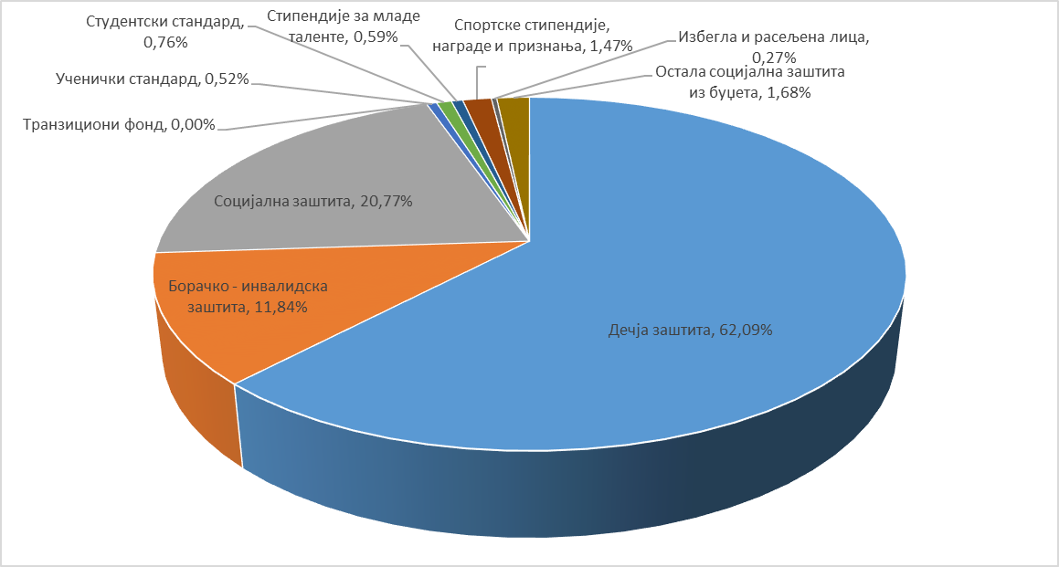

Остали текући расходи планирани су у износу од 58,33 млрд динара и већи су за 8,46 млрд динара (16,96%) у односу на износ планиран буџетом за 2024. годину. У оквиру ове категорије расхода највеће повећање односи се на новчане казне и пенале по решењу судова; интервенцијска средства за потребе спровођења ИПА програма; наградну игру „Узми рачун и победи” у циљу подизања свести грађана и привреде о значају сузбијања сиве економије и важности плаћања пореза; на име дотације спортским савезима; дотације православним епархијама, манастирима и београдској надбискупији; програме међународних и националних спортских такмичења; координацију послова након елементарне и друге непогоде и др.
Издаци за нефинансијску имовину планирани су у износу од 569,86 млрд динара и већи су за 102,37 млрд динара (21,9%) у односу на иницијални износ планиран буџетом за 2024. годину. Значајнија додатна средства обезбеђена су за: Војску Србије; EXPO Београд 2027; Изградњу и реконструкцију пратеће инфраструктуре на аеродрому „Константин Великиˮ у Нишу; Набавку 5 нових електромоторних возила (ЕМВ) брзине 200 km/h; Брзу саобраћајницу Iб реда Нови Сад-Рума; Пројекат мађарско - српске железнице; Изградњу саобраћајнице Рума-Шабац-Лозница; Адаптацију бродске преводнице у саставу ХЕПС „Ђердап 2”; Изградњу брзе саобраћајнице Иверак-Лајковац; Изградњу моста - обилазнице око Новог Сада са приступним саобраћајницама; Изградњу пруге између Земун поља и Националног стадиона; Унапређење инфраструктуре за заштиту животне средине; Управљање отпадним водама у Лесковцу; Имплементацију електронских регистара органа и организација јавне управе и људских ресурса у систему јавне управе; Уређење водотокова и заштиту од штетног дејства вода; Инклузивно предшколско васпитање и образовање; Обнову и изградњу објеката јавне намене у области просвете и науке; Образовање, обнављање, смештај и чување робних резерви и др.

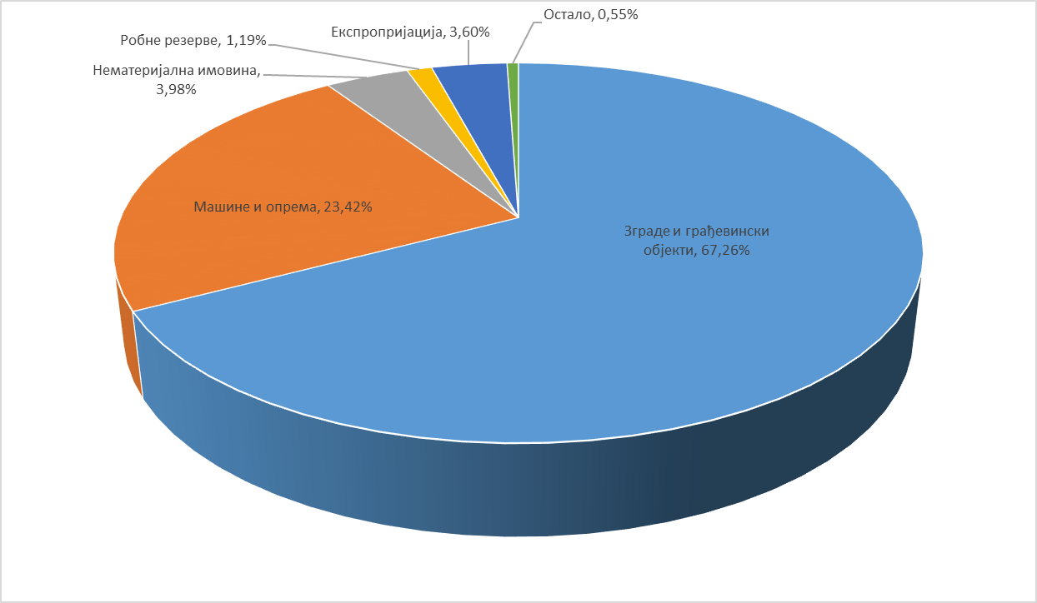

Издаци за отплату главнице (у циљу спровођења јавних политика) планирани су у износу од 28,50 млрд динара и мањи су за 1,00 млрд динара (3,39%) у односу на износ планиран буџетом за 2024. годину.
Издаци за набавку финансијске имовине (у циљу спровођења јавних политика) планирани су у износу од 18,57 млрд динара и мањи су за 26,24 млрд динара (58,56%) у односу на износ планиран буџетом за 2024. годину. Умањење се односи на средства која су била планирана за ублажавање последица енергетске кризe.

IV. РАЗЛОЗИ ЗА ДОНОШЕЊЕ ЗАКОНА ПО ХИТНОМ ПОСТУПКУ
Предлаже се доношење овог закона по хитном поступку, у складу са чланом 167. Пословника Народне скупштине („Службени гласник РСˮ, број 20/12 - пречишћен текст), како би се избегле штетне последице на рад државних органа и организација за обавезно социјално осигурање, у циљу стварања неопходних материјалних и других услова за финансирање рада државних органа и организација на целој територији Републике Србије.

V. РАЗЛОЗИ ЗА РАНИЈЕ СТУПАЊЕ НА СНАГУ ЗАКОНА

Предлаже се да овај закон ступи на снагу наредног дана од дана објављивања у „Службеном гласнику Републике Србије”. Разлози за раније ступање на снагу овог закона, у смислу члана 196. став 4. Устава Републике Србије, састоје се у потреби да се обезбеди несметано функционисање државних органа и организација.
Нарочито оправдани разлози за раније ступање на снагу овог закона, садржани су у потреби да се омогући несметано извршавање расхода и издатака, и то посебно за финансирање плата, пензија и социјалних давања и др.

